ANNO SCOLASTICO 2018/2019
ISTITUTO PROFESSIONALE STATALE SOCIO - COMMERCIALE - ARTIGIANALE
“CATTANEO - DELEDDA” MODENA
Strada degli Schiocchi 110 - 41124 Modena - tel. 059/353242
C.F.: 94177200360 Codice Univoco: UFQMDM
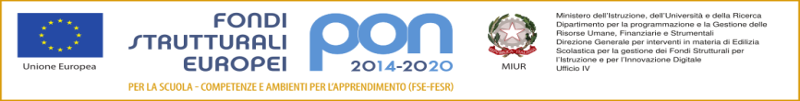
mail: morc08000g@istruzione .it pec: morc08000g@pec.istruzione.it http://www.cattaneodeledda.edu.it
DELIBERA n. 6 – Delibera variazione di bilancio secondo semestre 2018
Verbale 1 del 20/12/2018
IL CONSIGLIO DI ISTITUTO
Visto il DPR 275/99 ed in particolare l’art. 3;
Preso atto del numero legale dei rappresentanti presenti;
Visto l’ordine del giorno;
Visto il programma annuale dell’esercizio finanziario dell’anno 2018;
Visto il Regolamento concernente le “Istruzioni generali sulla gestione amministrativo contabile delle Istituzioni Scolastiche” Decreto Interministeriale nr. 129/2018 del 28 agosto 2018;
Verificate le disponibilità finanziarie dell’istituto, nonché lo stato di attuazione del PA e le modifiche che si sono rese necessarie a garantire la realizzazione del medesimo programma in relazione anche all’andamento del funzionamento amministrativo e didattico generale e a quello attuativo dei singoli progetti;
Viste le variazioni del secondo semestre apportate al Programma Annuale dell’esercizio 2018 predisposto dal Dirigente Scolastico e dalla DSGA per un ammontare di € 124.918,25 dovute a finanziamenti MIUR, genitori, Enti;
Considerata la relazione illustrata dal DSGA;
DELIBERA
Di APPROVARE all’ unanimità le variazioni effettuate nel II semestre sul Programma annuale 2018 per la somma totale di 124.918,25 euro, prendendo atto delle comunicazioni della DSGA, non avendo gli strumenti per poterle valutare, in quanto la Programmazione Annuale era stata approvata dal precedente Consiglio d’Istituto. ALLEGATO 3 al verbale
Avverso la presente deliberazione è ammesso reclamo al Consiglio stesso da chiunque vi abbia interesse entro il quindicesimo giorno dalla data di pubblicazione all’albo della scuola. Decorso tale termine la deliberazione diventa definitiva e può essere impugnata solo con ricorso giurisdizionale al T.A.R. o ricorso straordinario al Capo dello Stato, rispettivamente nei termini di 60 e 120 giorni.

Il Segretario Verbalizzante Il Presidente CDI
_____________________________ __________________________________

Modena ________________________

